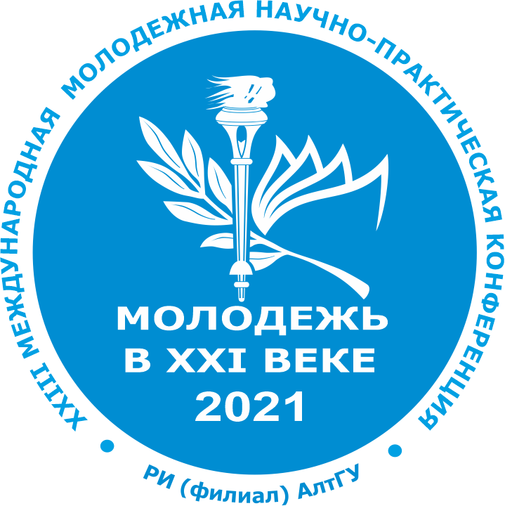

XXIII МЕЖДУНАРОДНАЯ МОЛОДЕЖНАЯ
НАУЧНО-ПРАКТИЧЕСКАЯ КОНФЕРЕНЦИЯ
«МОЛОДЕЖЬ В XXI ВЕКЕ»

10 декабря 2021 года

Окончание приема материалов – 7 декабря 2021 г.

Статьи участников конференции будут постатейно загружены
в систему eLIBRARY.RU с изданием печатного сборника РИНЦ

Открытые научные площадки, мастер-классы и
интеллектуальные квизы

Отдельная секция для школьников по нескольким
предметными направлениями

Уважаемые партнеры и участники конференции!

В современном мире научные направления развиваются достаточно динамично. Публикация результатов исследований молодежи является чрезвычайно ответственным и важным шагом для будущего науки. Молодое поколение – это самый мобильный ресурс общества. Молодежь является носителем множества новых оригинальных идей, теорий, заслуживающих самого пристального внимания научной общественности. Именно поэтому особую актуальность приобретает участие в конференциях.
Цель конференции – содействие разработке и реализации эффективной государственной молодежной политики, усиление роли молодежи в формировании стратегии социально-экономического развития страны и мировой экономики, активизация творческого и научного потенциала российской молодежи. Особое место в работе конференции предполагается уделить участию школьников в реализации проектов научных исследований. В рамках конференции будет работать отельная секция для школьников «Первые шаги в науку».
За годы работы конференции «Молодежь в XXI веке» ее участниками стали более 10000 молодых ученых из России и других стран.
В рамках XXIII международной молодежной научно-практической конференция «Молодежь в XXI веке» будут работать открытые научные площадки, мастер-классы и интеллектуальные квизы.

Основные направления работы конференции:

СЕКЦИЯ 01. Технологии обработки и использование данных в науке и жизни  СЕКЦИЯ 02. Управление и маркетинг  СЕКЦИЯ 03. Экономика  СЕКЦИЯ 04. Экология | СЕКЦИЯ 05. Право  СЕКЦИЯ 06. История и краеведение  СЕКЦИЯ 07. Психология и педагогика  СЕКЦИЯ 08. Первые шаги в науку

Материалы конференции принимаются по адресу: savtenko@rb.asu.ru

Тема письма: «МНПК-22, номер секции, Фио автора».
К письму прикрепляются файлы с материалами для публикации и анкетой участника конференции. В имени файла с тезисами необходимо указать номер секции и фамилию первого автора (3-Иванов). В имени файла анкеты необходимо указать фамилию автора (анкета-Иванов). После отправки письма в течение суток будет отправлено подтверждение о принятии заявки.
В случае если ответ не пришел, отправьте запрос повторно.

Условия участия в конференции

Очное или заочное участие с бесплатным изданием печатного сборника РИНЦ «Молодежь в XXI веке». Языки конференции: русский, украинский, казахский, английский, немецкий.

Требования к оформлению тезисов:

- К публикации принимаются статьи объемом не более 4 страниц машинописного текста.
- Правила оформления статьи: поля по 2 см, кегель 14, шрифт Times New Roman, межстрочный интервал – одинарный, выравнивание по ширине, красная строка 1,25 см, ориентация листа – книжная.
- Список литературы является обязательным элементом текста. Его необходимость обуславливается наличием цитат или ссылок. Оформлять ссылки следует в виде указания в тексте в квадратных скобках на соответствующий источник списка литературы. Список литературы оформляется строго в алфавитном порядке.
- Образец оформления статьи:

Пример оформления

УДК 612.822.1
ИННОВАЦИОННЫЕ ФОРМЫ ВОВЛИЧЕНИЯ МОЛОДЕЖИ В ИЗБИРАТЕЛЬНЫЙ ПРОЦЕСС НА ПРИМРЕ РОССИЙСКОЙ ФЕДЕРАЦИИ И ДРУГИХ СТРАН МИРА

Иванов В.Б., Бароян М.Т.
Алтайский государственный университет, Барнаул, Россия
ronf@mail.ru

Практика проведения выборов различных уровней показывает, что активность молодых избирателей в последнее время снижается. Существует множество факторов, влияющих на электоральное отчуждение молодого избирателя: психологические, исторические, социальные, экономические и другие.
Изучена проблема низкой электоральной активности молодежи. На примере Российской Федерации и других стран мира проанализированы методы вовлечения молодежи в избирательный процесс, проведена оценка их эффективности. Разработаны инновационные методы вовлечения молодежи в избирательный процесс.

Ключевые слова: выборы, молодежь, электоральная активность, методы

Текст Текст Текст Текст Текст Текст Текст Текст Текст Текст Текст Текст Текст Текст Текст Текст Текст Текст Текст Текст Текст Текст Текст Текст Текст Текст Текст Текст Текст Текст

Правила оформления списка цитируемой литературы
Учебники, учебные пособия:
Бахвалов, Н. С. Численные методы [Текст]: учеб. пособие для физ.-мат. специальностей вузов / Н. С. Бахвалов, Н. П. Жидков, Г. М. Кобельков; под общ. ред. Н. И. Тихонова. – 2-е изд. – М. : Физматлит : Лаб. базовых знаний ; СПб. : Нев. диалект, 2002. – 630 с. : ил. ; 25 см – (Технический университет. Математика). – Библиогр.: с. 622-626.
Статья из журнала:
Кирсанов К.А. Биологический, социальный и интеллектуальный потенциалы личности в различных парадигмах образования//журнал «Вестник Евразийской Науки», 2011 №1 (6) [Электронный ресурс] – М.: Науковедение, 2013 – Режим доступа: http://naukovedenie.ru/sbornik6/4.pdf
Ресурсы удаленного доступа:
Производительность труда: Лидеры промышленности России – 2017 [Электронный источник] – URL: http://www.up-pro.ru/imgs/specprojects/lidery-promyshlennosti/Productivity_2017.pdf
Нормативные документы:
Конституция Российской Федерации (принята всенародным голосованием 12.12.1993) (с учетом поправок, внесенных Законами РФ о поправках к Конституции РФ от 30.12.2008 N 6-ФКЗ, от 30.12.2008 N 7-ФКЗ, от 05.02.2014 N 2-ФКЗ, от 21.07.2014 N 11-ФКЗ) / Собрание законодательства РФ, 04.08.2014, N 31, ст. 4398.
Федеральный закон от 06.10.2003 N 131-ФЗ (ред. от 29.12.2017) «Об общих принципах организации местного самоуправления в Российской Федерации» [Электронный источник] / http://www.consultant.ru/document/cons_doc_LAW_44571/ (дата обращения 28.12.2018)

Анкета участника конференции (можно скачать на сайте rb.asu.ru)

1 | Фамилия, имя, отчество автора(ов)
2 | Название статьи и количество страниц
3 | Название конференции и секции
4 | Место работы или учебы (полное название учреждения)
5 | Научный руководитель
6 | Почтовый адрес (с указанием индекса) на который следует выслать заказанные материалы конференции
7 | E-mail
8 | Телефон для контактов
9 | Необходим ли сборник в печатном виде?

Материалы высылайте на почту savtenko@rb.asu.ru

